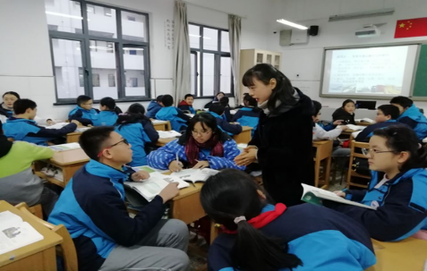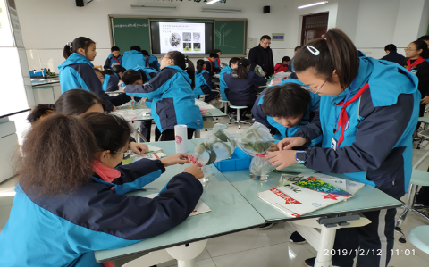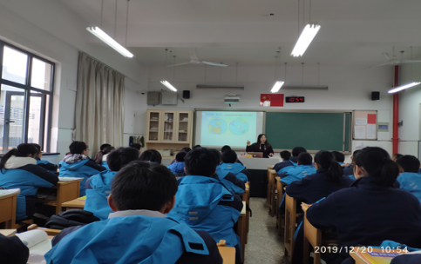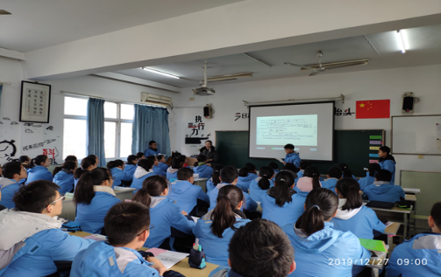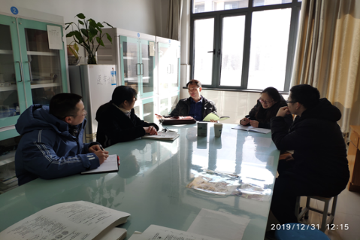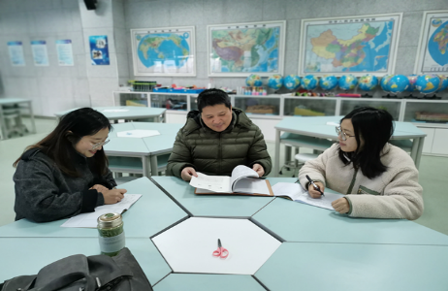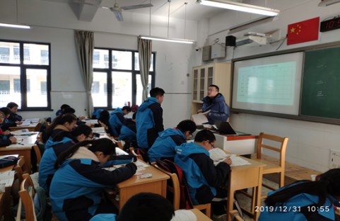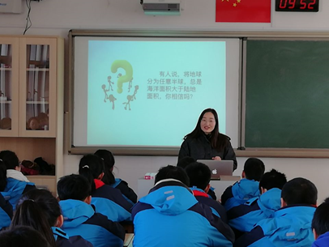

**导言：2019年12月为我校教学质量月，组内多位教师开设聚焦课堂，积极提升业务水平！**

**本月，组内活动集中为聚焦课堂：王志芬开设《交通运输》；刘建昌开设《绿色植物与生物圈的水循环》；邵洁开设《陆地和海洋复习课》；陈畅开设《光合作用和呼吸作用的应用》。**

**本月底还迎来教研室调研，我组邵洁老师、解韩玮老师和顾嘉老师参与调研，其他老师积极听课评课。**

**花园中学生物地理组2019年12月月报**